Projet bouées cardinales

Séance 2.3 - Introduction des conditions - affichage LCD - capteur de température
Protocole d'installation :
- Relier la carte - Lancer le programme - Faire les vérifications de connexion - Relier correctement la diode (penser à déconnecter la carte quand on relie un composant) - Relier correctement l'interrupteur (penser à déconnecter la carte quand on relie un composant)
Utilisation des brique delay et si - sinon :
- Faire clignoter
- Utiliser le commutateur pour faire clignoter la diode et l’éteindre la diode.
Utilisation de la brique LCD I2C :
- Utilisation de la brique écrire sur un écran LCD pour afficher la valeur fournie par le capteur de température sur un écran LCD. Vérifier le fonctionnement.
- Faire une impression écran et l’insérer dans le document texte fourni : CR-02-GXX
- Remplacer XX par votre numéro de groupe et enregistrer.
- Faire clignoter la diode si la température est supérieure à 22°c

Nom du bloc | Image | Bibliothèque | Action
Si - sinon | 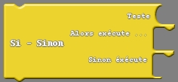 |  | Si la condition est réalisée alors fait une action sinon fait une autre action
Commutateur |  |  | Permet de faire un test « haut »
Capteur de température | 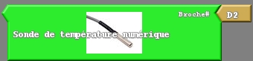 |  | Mesure l’intensité lumineuse
Coller |  |  | Permet de lier des formes de blocs différentes
LCD I2C | 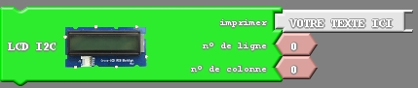 |  | Affiche des textes

